**Proyecto 1: Documento de Análisis**

**Entrega 1: Análisis del proyecto**

**Contexto del problema / aplicación**

Al momento analizar, diseñar e implementar la aplicación se reconoce que el problema a resolver es la gestión eficiente de una galería y casa de subastas, donde una amplia variedad de piezas artísticas se exhibe, venden y subastan. El desafío principal radica en mantener un inventario actualizado de estas piezas, garantizar transacciones seguras tanto para compradores como para vendedores, y facilitar la organización y realización de subastas periódicas. La aplicación propuesta busca resolver estos problemas al proporcionar herramientas para gestionar el inventario de piezas, administrar procesos de compra y subasta, y manejar la información de propietarios, compradores y pagos de manera eficaz y segura. Con esta solución, se espera optimizar la operación diaria de la galería, mejorar la experiencia del cliente y aumentar la eficiencia en la gestión de las transacciones artísticas.

**Glosario**

Para el entendimiento de la aplicación se deben entender los siguientes conceptos:

1. Inventario de piezas:

* Pieza: Objeto de arte que puede ser exhibido, vendido o subastado.
* Atributos específicos: Características únicas de cada tipo de pieza (dimensiones, materiales, peso, requisitos de instalación, etc.).
* Autor: Persona o colectivo responsable de la creación de la pieza.
* Consignación: Modalidad mediante la cual la galería obtiene temporalmente la pieza para exhibirla, venderla o subastarla. Al término del tiempo acordado se debe devolver la pieza a su propietario.
* Propietario: Dueño real de la pieza que la consigna a la galería.
* Administrador de la galería: Responsable de gestionar el ingreso, venta y devolución de las piezas en el inventario.

1. Compra y subasta de piezas:

* Valor fijo: Precio establecido para la venta directa de una pieza.
* Subasta: Proceso de venta donde los compradores realizan ofertas para adquirir una pieza.
* Valor mínimo: Precio más bajo aceptable para la venta de una pieza en subasta.
* Valor inicial: Precio de partida de la subasta.
* Usuario registrado: Persona con cuenta en la plataforma de la galería.
* Oferta: Propuesta de compra realizada por un comprador durante una subasta.
* Operador: Usuario responsable de registrar las ofertas durante una subasta.

1. Propietarios, compradores y pagos:

* Propietario: Persona que consigna una pieza a la galería para su venta o exhibición.
* Comprador: Persona que adquiere una pieza a través de compra directa o subasta.
* Verificación del comprador: Proceso realizado por el administrador para confirmar la identidad y seriedad de un comprador.
* Límite de compra: Valor máximo establecido para las compras de un usuario.
* Pago: Transacción realizada para adquirir una pieza. Se puede hacer mediante tarjeta de crédito, transferencia electrónica o efectivo.
* Cajero: Usuario encargado de registrar los pagos y gestionar la entrega de las piezas a los nuevos propietarios.

El siguiente diagrama de clase muestra cómo se relacionan todos los elementos:

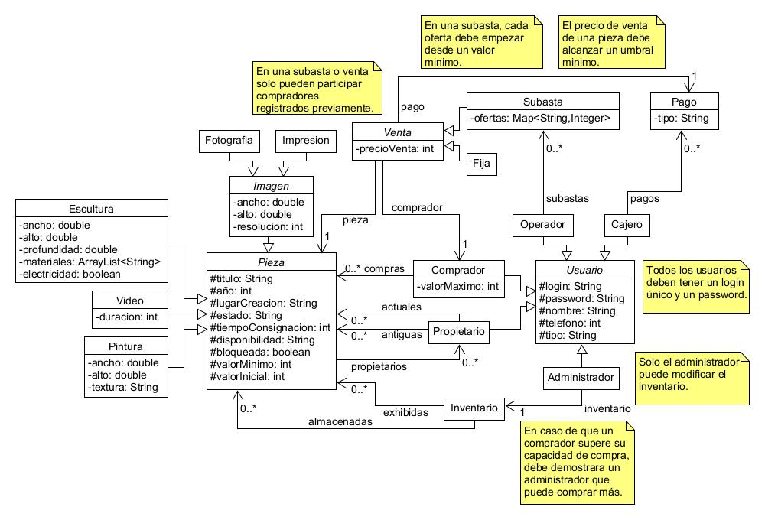

**Requerimientos Funcionales**

El siguiente diagrama de casos de uso muestra los requerimientos funcionales:

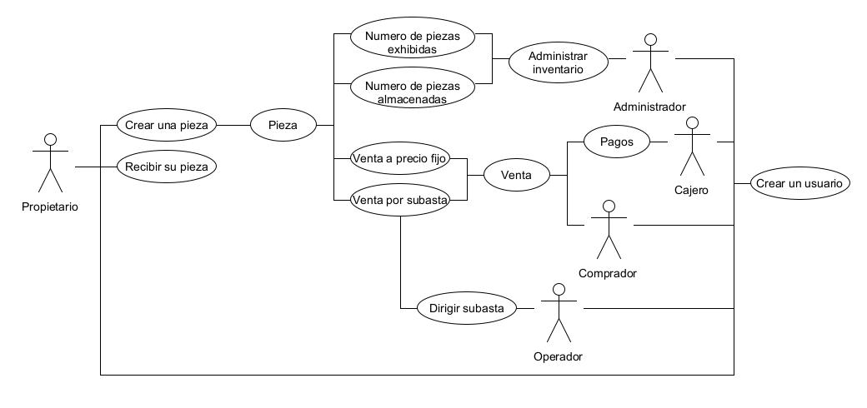

**Requerimientos No Funcionales**

|  |  |  |
| --- | --- | --- |
| **Característica** | **Métrica** | **RNF** |
| Rendimiento en tiempo de respuesta. | Tiempo de respuesta al usuario y a eventos/acciones. | Toda operación del sistema y transacciones (ventas, pagos, inventario, etc.) debe responder al usuario en menos de 5 segundos. |
| Capacidad de transacciones. | Capacidad de procesamiento de transacciones. | El sistema debe ser capaz de procesar 2 transacciones (ventas, pagos, inventario, etc.) por segundo. |
| Capacidad de usuarios. | Número de usuarios simultáneos en el sistema. | El sistema debe ser capaz de operar adecuadamente hasta 10 usuarios |
| Rendimiento en utilización de memoria. | Utilización de la memoria. | Se debe garantizar un rendimiento bajo de memoria. |
| Seguridad en transacciones. | Seguridad de transacciones en el sistema. | Se debe garantizar la seguridad de las transacciones (ventas, pagos, inventario, etc.) en el sistema. |
| Confiabilidad en transacciones. | Confiabilidad en las transacciones que ocurren en el sistema. | Se debe garantizar la confiabilidad de las transacciones (ventas, pagos, inventario, etc.) en el sistema. |
| Seguridad en datos. | Seguridad en el manejo de los datos de los usuarios del sistema. | Se debe garantizar la seguridad de los datos de los usuarios que hacen uso del sistema. |
| Confiabilidad del sistema. | Confiabilidad en el funcionamiento del sistema. | Se debe garantizar la confiabilidad del funcionamiento del sistema y que este no se caiga. |

**Restricciones**

1. Restricciones sobre la construcción del software:

* La aplicación requerida debe ser construida para satisfacer 3 necesidades primordiales de la galería: el manejo de inventarios de piezas, la compra y subasta de piezas y, asimismo, el manejo de la información de propietarios y compradores.
* La aplicación que soportará el sistema de inventarios; de compras y subastas y, además, de la información de compradores y propietarios debe ser construida en el lenguaje de programación Java.
* Se cuenta con 3 desarrolladores para la construcción del software.
* La aplicación requerida debe ser construida bajo el paradigma de programación orientada a objetos.
* Se deben cumplir las siguientes fechas de entrega:
  + Semana 9 : Proyecto 1 - Entrega 1/2 (Análisis)
  + Semana 10: Proyecto 1 - Entrega 2/2 (Implementación + Diseño)
  + Semana 13: Proyecto 2 - Entrega 1/1 (Diseño e Implementación)
  + Semana 17: Proyecto 3 - Entrega 1/1 (Diseño e Implementación)

1. Restricciones sobre la operación del software:

* La aplicación debe ser construida para que el administrador de la galería sea el único que pueda registrar el ingreso, salida y devolución de piezas.
* El sistema de subastas de la galería debe estar construido para que los compradores no puedan ofrecer un valor inferior al valor inicial de una pieza y, además, las piezas no pueden ser vendidas si no alcanzan su valor mínimo de venta.
* La aplicación debe ser implementada para que, en la subasta, solo puedan participar aquellos compradores verificados por el administrador.
* La aplicación debe permitirle al administrados establecer un valor máximo de compras a cada uno de los compradores.
* La aplicación debe permitir la persistencia de la información.
* Todos los usuarios del sistema deben contar con un login y password para poder acceder a la aplicación.

**Programas de prueba**

* **Programa para probar el manejo de inventario:** El programa para probar el manejo de inventario va a estar diseñado para que, en primer lugar, se le pida el login y password al administrador para verificar que sea el usuario correcto quien va a modificar el inventario. Posteriormente, se le solicitará al administrador seleccionar la operación que va a ejecutar, es decir, si desea sacar una pieza del inventario por venta, sacar una pieza por devolución o ingresar una nueva pieza. Asimismo, se le pedirá la información correspondiente y necesaria para ejecutar la acción. Finalmente, se verificará en el inventario y en los demás objetos correspondientes si se ejecutó la acción de forma efectiva y, además, la nueva información es consistente con la operación ejecutada.
* **Programa para probar la venta y subasta de piezas:** Para el caso de la venta y subasta de piezas, el programa encargado de probar este funcionamiento estará diseñado para que, en una primera instancia, se le solicite el login y password al comprador para verificar que ya está registrado en la plataforma. Seguido de esto, el programa pedirá al usuario que seleccione si quiere comprar una pieza que está a la venta con un precio fijo o si quiere participar en una subasta.

Por un lado, en el caso que el comprador seleccione las ventas fijas, se le mostrará las piezas que están en venta, al mismo tiempo que se le solicitará indicar cuál pieza desea comprar. Una vez seleccionada la pieza, se actualizará la información dando la orden al administrador para que saque la pieza vendida del inventario y, al mismo tiempo, se le pedirá al usuario el método de pago. Por último, una vez se efectúe la selección del método de pago, se le dará la orden al cajero para que registre la transacción.

Por otro lado, bajo el caso en el que el comprador decide participar de una subasta, se le mostrará las piezas que están en subasta y se le pedirá seleccionar en cuál subasta desea participar. Seguido de esto, se le indicará al usuario el valor mínimo con el que debe participar y, en caso de que el usuario gane la subasta, se verificará que el valor ofrecido haya alcanzado el umbral mínimo. Así, finalmente se repetirá el proceso de actualizar información, pedir el método de pago y ordenar el registro del pago.

* **Programa para probar el registro de pagos:** El programa que va a demostrar el funcionamiento de los registros de pago empezará por pedir el login y password al cajero para asegurar que es la persona correcta la que va a realizar los registros. Posteriormente, se le pedirá al cajero la información que va a registrar, es decir, la información de la pieza, el método de pago, y el valor del pago. Posteriormente, se verificará que el valor de pago sea consistente con el valor con el que se vendió la pieza y se verificará que la pieza ya haya sido marcada como vendida. Por último, se actualizará la información de los pagos.
* **Programa para probar el manejo de propietarios y compradores:** El programa encargado de verificar la funcionalidad del manejo de información de propietarios y compradores empezará por solicitar la acción que se desea ejecutar, si se va a registrar un nuevo usuario o actualizar la información de algún usuario. En caso de pedir el registro de un nuevo usuario, se pedirá la información básica y se verificará que no se registre un nuevo administrador, ni un nuevo operador, ni un nuevo cajero. Asimismo, se le va a solicitar a la persona que se registra un login y password, verificando que el login no haya sido usado previamente. Por otro lado, si se solicita actualizar información, se pedirá el login y password del usuario. Posteriormente, se pedirá seleccionar los parámetros que se desean actualizar junto con la nueva información. Finalmente, se efectuará la actualización de datos.